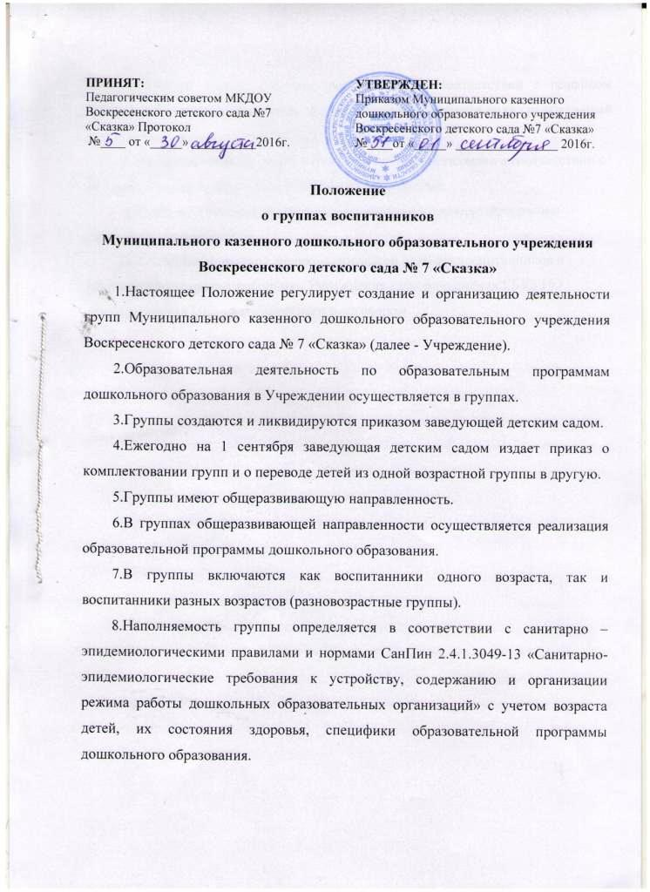
9.В каждой группе работают воспитатели (в соответствии с графиком работы), помощник воспитателя, другие работники детского сада (музыкальный руководитель, инструктор физической культуры).
10. Образовательная деятельность в группе осуществляется в соответствии с образовательной программой дошкольного образования.
11. Группы могут реализовывать разные образовательные программы дошкольного образования.
12. Оказание первичной медико-санитарной помощи воспитанников в группах осуществляют работники Учреждения здравоохранения ГБУЗ НО «Воскресенская ЦРБ» в соответствии с договором.

